Medieninformation

Die Bühne des Lebens!
Festliche Präsentation der Musikschule Landstraße
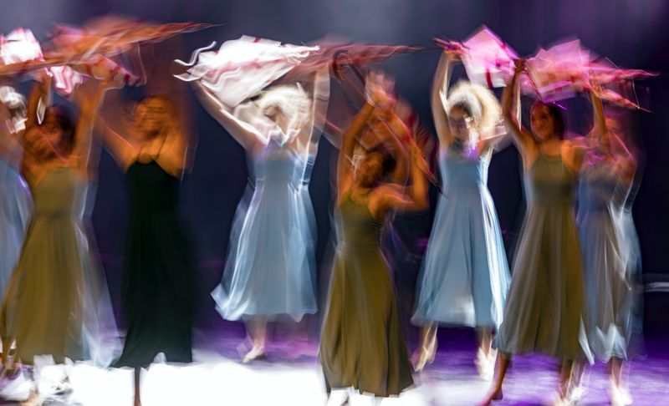
Die Musikschule Landstraße bringt mit „Die Bühne des Lebens!“ ein buntes, abwechslungsreiches Programm von Darbietungen der Tanzklassen unter der Leitung von Katrin Blantar (Jazz Tanz, Hip Hop & Kreativer Kindertanz) und Saskia Tindle (Ballett) auf die Bühne des Theater Akzent. Die jungen Tänzer:innen freuen sich, Erprobtes, Erlerntes und auch eigene Ideen, die in die Choreografien mit eingeflossen sind, auf der Bühne zu präsentieren.
Im Vordergrund stehen das gemeinsame Tanzen und das gemeinsame Erlebnis auf der Bühne.

Termin: 6.6.2023
Beginn: 18.00 Uhr
Preise: Euro 24,-/20,-/16,-/12,-

Kartenvorverkauf: 1040 Wien, Argentinierstraße 37
von Montag bis Samstag von 13.00 bis 18.00 Uhr
Karten Hotline: 01/501 65/13306
www.akzent.at
Pressefotos in 300dpi und –texte für Ihre Ankündigung stehen auf unserer Website www.akzent.at in unserem Pressebereich zur Verfügung.

